
Instituto Óscar González Blakaller
“Virtud y Sabiduría”
Semestre 2020-A

Nombre del alumno(a) _________________________________________________________
Materia: MATEMÁTICAS II semestre: ____II__
GUIA DE EXAMEN
Relaciona las columnas con la teoría que se ha visto en clases.
- Sus lados son dos radios y su vértice es el centro de la circunferencia
- Sus lados son dos cuerdas que se cortan y su vértice es un punto dentro de la circunferencia
- Sus lados pueden ser dos secantes
- Sus lados son cuerdas y su vértice es un punto en la circunferencia
- Es la recta que corta a la circunferencia en dos puntos
- Es la recta que toca la circunferencia en un punto
- coeficiente que multiplicado por el diámetro nos indica la longitud de la circunferencia.

1.- pi
2.- Tangente
3.- Ángulo interior
4.- Secante
5.- Ángulo exterior
6.- Ángulo inscrito
7.- ángulo central

Resuelve los siguientes ejercicios
De acuerdo a la figura siguiente, contesta lo que se te pide:
- ¿Cuánto mide el diámetro?
- ¿Cuánto mide el radio?
- ¿Cuál es el área total del círculo?
36cm
- ¿Cuánto mide cada lado del cuadrado?
- ¿Cuál es el área total del cuadrado?
- ¿Cuál es la diferencia entre las áreas?

Encuentra el valor del segmento X
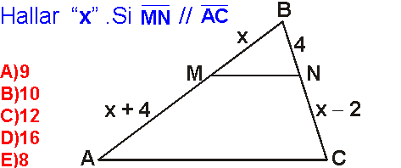
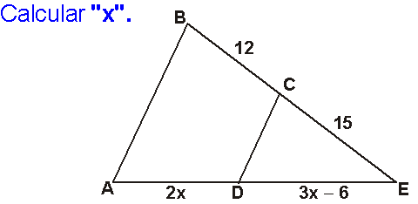

Resuelve el siguiente problema sobre area y perimetro de la circunferencia.
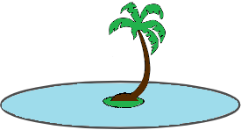
Una piscina con forma circular y perímetro 30π metros tiene una isla circular con un radio de 2 metros. Calcular la superficie de agua de la piscina.

Resuelve lo que se te pide

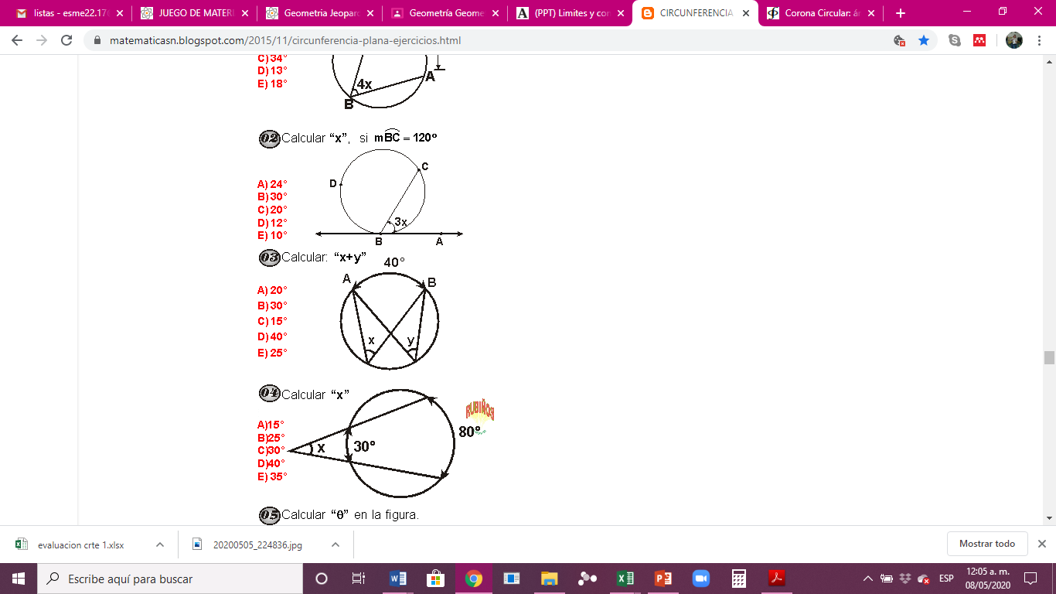
Completa las siguientes oraciones considerando la información de la tabla
Son dos ángulos que sumados equivalen a 90°_______________
Los ángulos _______________suman 360 °
Los ángulos ________________ son los que están formados de tal manera que un lado es común y los otros dos pertenecen a la misma recta.
___________________Tienen el mismo vértice y los lados de uno son las prolongaciones del otro además son iguales.
Los ángulos suman 180 ° _______________________
Son aquellos que tienen un lado común y el mismo vértice ________________________
Ángulos | Figura
Complementarios
Adyacentes
Suplementarios
Consecutivos
Conjugados
Opuestos por el vértice
- Convierte del sistema angular a sexagesimal y viceversa

123. 12° _______________
54.8 °_________________
78.96 ° ________________
15 ° 10´ 45”______________
345 ° 8´ 15”______________
72 ° 34´ 76”______________

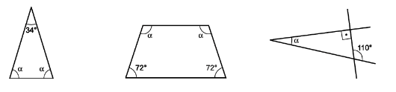
- Determinar el valor de α de los siguientes polígonos

Calcula el máximo y mínimo de la siguiente función trigonométrica 9sen (4x)
Calcula el máximo, mínimo, corte de la gráfica en el eje x y su amplitud de las siguientes funciones trigonométricas:
6cos (3x)
Sen (2x/3)
Cot (3/8)
Si sen(B)= -1/2, calcula sus funciones de seno, coseno y tangente en el tercer cuadrante.
Si cos(B)= 3/4, calcula sus funciones de seno, coseno y tangente en el tercer cuadrante.

Un árbol de hoja perenne está sostenido por un alambre que se extiende desde 1.5 pies debajo de la parte superior del árbol hasta una estaca en el suelo. El alambre mide 24 pies de largo y forma un ángulo de 58° con el suelo. ¿Qué altura tiene el árbol?
- Obtener la longitud de un tubo recargado en una pared de 34 m de altura, formando un ángulo de 45° con respecto al piso, Calcular la distancia entre la pared y el tubo, así como su inclinación

